Häsiýetnama — Kakayew Baylyj

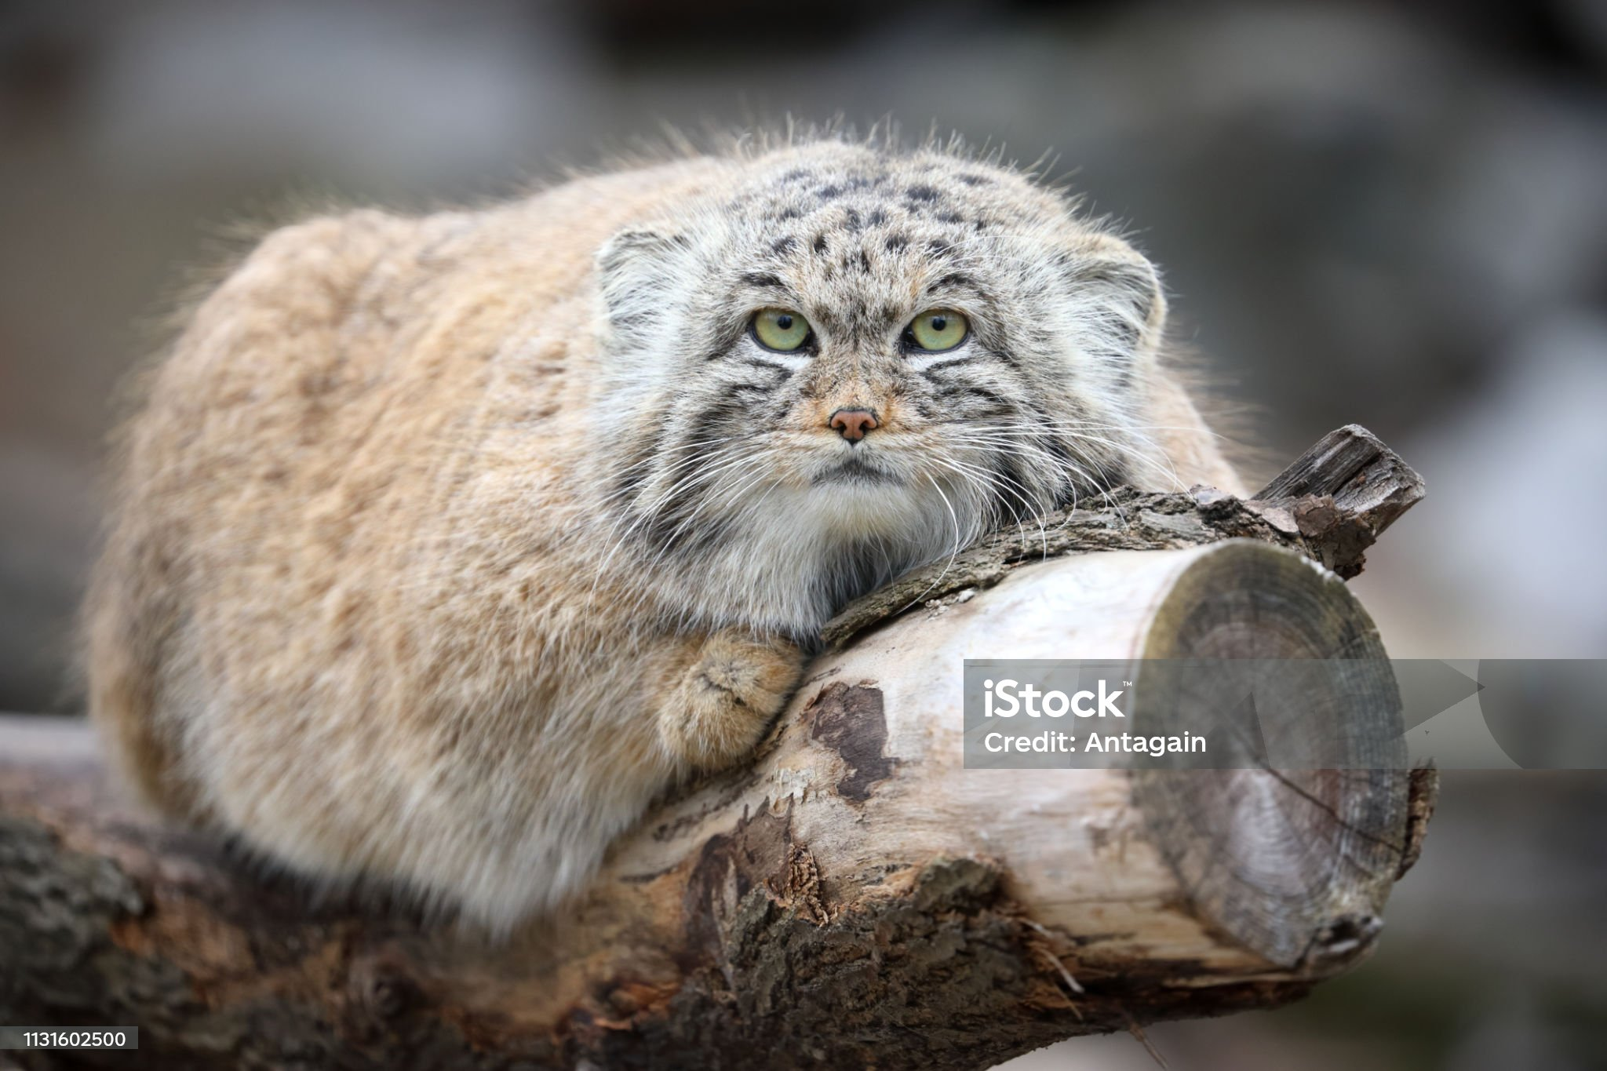

Talyp: Kakayew Baylyj Berdiyewic

Kurs: 3-nji kurs

Fakultet: Fizika

Talyp ID: 222212

Doglan senesi: 2025-04-17

Doglan ýeri: Dasoguz welayatynyn Tagta etr

Kabul edilen ýyly: 2022

Häsiýetnama: Gowy oglan

Bellikler: —